**เอกสารรายละเอียดเกม**

**ชื่อเกม** : FILA-KUNG

**ชื่อ-นามสกุลผู้พัฒนา** : น.ส.จุไรรัตน์ แดงพวงไพบูลย์

**รหัสนักศึกษา** : 63010159

**รายละเอียดเกม :**

เนื้อเรื่อง

แมวน้อย “วิฬาคุง” หลงทางอยากจะกลับบ้าน แล้วน้องจำทางกลับบ้านไม่ได้นี่สิ แต่เอ๊ะ! น้องเหมียวจำได้ว่า มีที่อยู่ติดไว้ที่ปลอกคอกระดิ่งแหละ น้องจะตามหาเจอมั้ยเนี่ย ระหว่างทางก็มีใครมาขวางทางน้องก็ไม่รู้ ทุกคนมาเอาใจช่วยน้องวิฬาคุงฝ่าฟันอุปสรรคหาทางกลับบ้านกันเถอะ Let’s Go!!!

การเล่นเกม พร้อมรูปภาพประกอบ

  
หน้าแรกของเกม FILA-KUNG แบบคร่าว ๆ

เกมมีทั้งหมด 5 ด่าน โดยแต่ละด่านจะยากขึ้นตามระดับเลเวล ทั้งนี้ในการผ่านด่านแต่ละด่าน ต้องหากระดิ่งให้พบก่อน จึงจะสามารถไปด่านต่อไปได้ ซึ่งในด่านแรก ๆ จะพบกระดิ่งในฉาก และในด่านหลัง ๆ ต้องเก็บจากการโจมตีศัตรู

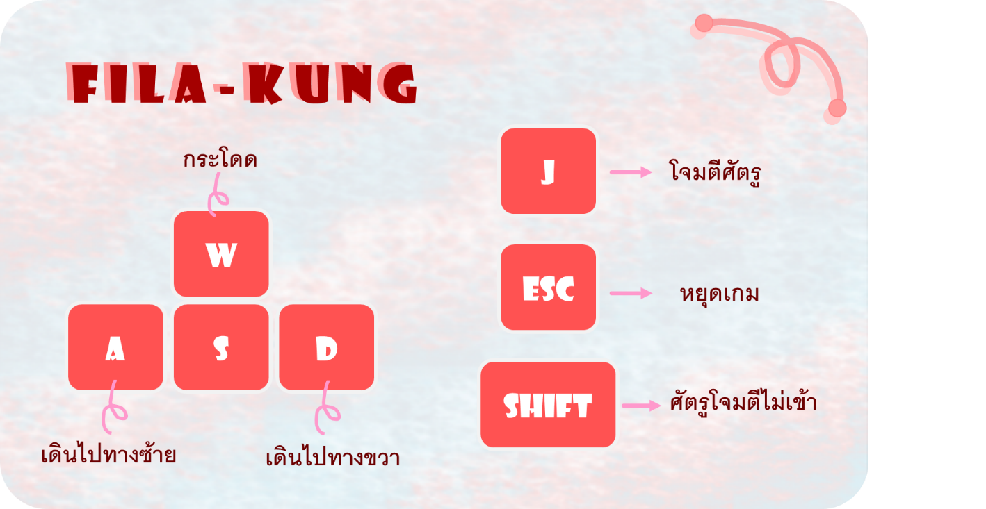  
ปุ่มควบคุมทั้งหมด 6 ปุ่ม ปุ่มควบคุมทั่วไป 4 ปุ่ม และอีก 2 ปุ่มพิเศษ

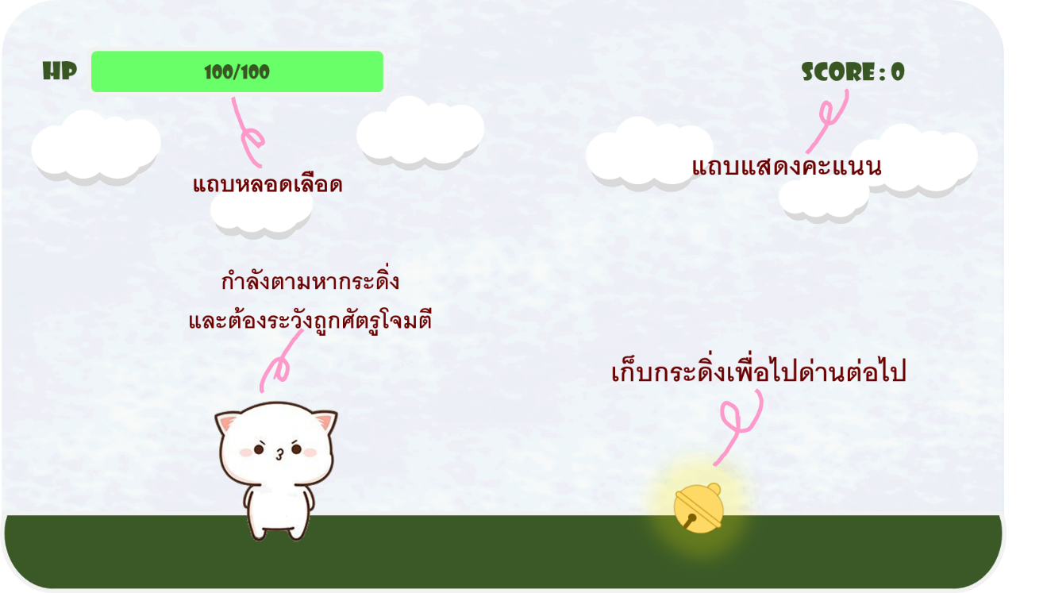  
หน้าเล่นเกม แบบ คร่าว ๆ

การทำงานพื้นฐานในเกม

* วิฬาคุงมีหลอดเลือด 100 HP โจมตีครั้งละ 20 HP
* ศัตรู มีหลอดเลือด ดังนี้
  + หนูปีศาจ หลอดเลือด 20 HP โจมตีครั้งละ 10 HP
  + ไก่ปีศาจ หลอดเลือด 80 HP โจมตีครั้งละ 20 HP
  + สุนัขปีศาจ หลอดเลือด 150 HP โจมตีครั้งละ 40 HP
* มีการสุ่มไอเทมจากตัวของศัตรู
* ฉากหลังมีการขยับเล็กน้อย เช่น ก้อนเมฆเคลื่อนที่
* เมื่อกดปุ่ม Esc จะเป็นการ pause เกม และมีเมนูให้เลือกว่าจะเล่นเกมต่อ หรือออกจากเกม

การทำงานพิเศษ หลังได้รับไอเทม

* กระดิ่ง ได้วาร์ปไปด่านถัดไป แต่หากเล่นครบ 5 ด่าน ขึ้นแสดงว่าชนะแล้ว
* ปลาย่าง ได้ 50 HP
* หัวกะโหลก ทำให้ปุ่ม A และ D ทำงานสลับกัน 45 วินาที
* โล่ ป้องกันศูตรูได้ 30 วินาที
* อุ้งตีนแมว เพิ่มพลังโจมตี 10 HP
* เครื่องหมายคำถาม เสี่ยงดวงสุ่มรับไอเทมจากทั้งหมด ยกเว้น กระดิ่ง

**องค์ประกอบของเกม :**

* ผู้เล่น วิฬาคุงมีหลอดเลือด 100 HP โจมตีครั้งละ 20 HP
* ศัตรู เมื่อผู้เล่นอยู่ในรัศมี จะเข้ามาโจมตีอัตโนมัติ
  + หนูปีศาจ หลอดเลือด 20 HP โจมตีครั้งละ 10 HP
  + ไก่ปีศาจ หลอดเลือด 80 HP โจมตีครั้งละ 20 HP
  + สุนัขปีศาจ หลอดเลือด 150 HP โจมตีครั้งละ 40 HP
* ไอเทม
  + กระดิ่ง ได้วาร์ปไปด่านถัดไป แต่หากเล่นครบ 5 ด่าน ขึ้นแสดงว่าชนะแล้ว
  + ปลาย่าง ได้ 50 HP
  + หัวกะโหลก ทำให้ปุ่ม A และ D ทำงานสลับกัน 45 วินาที
  + โล่ ป้องกันศูตรูได้ 30 วินาที
  + อุ้งตีนแมว เพิ่มพลังโจมตี 10 HP
  + เครื่องหมายคำถาม เสี่ยงดวงสุ่มรับไอเทมจากทั้งหมด ยกเว้น กระดิ่ง

**การควบคุมภายในเกม :**

|  |  |
| --- | --- |
| กดปุ่ม/mouse | ผลลัพธ์ทีได้ |
| W | กระโดด |
| A | เดินไปทางซ้าย |
| D | เดินไปทางขวา |
| J | โจมตีศัตรู |
| Shift | ศัตรูโจมตีไม่เข้า |
| Esc | หยุดเกม |

**การคิดคะแนนในเกม :**

* ฆ่าหนูปีศาจได้ +100 คะแนน
* ฆ่าไก่ปีศาจได้ +250 คะแนน
* ฆ่าสุนัขปีศาจได้ +500 คะแนน
* เก็บกระดิ่ง +1000 คะแนน

**เหตุการ์ณที่เกิดขึ้นโดยอัตโนมัติ :**

* มีการเกิดของศูตรูแบบสุ่มในช่วงแรก และจะมีเลเวลสูงขึ้นตามระดับของด่าน
* ศัตรูเคลื่อนที่เองได้แบบสุ่ม และจะเคลื่อนที่เข้ามาโจมตีผู้เล่น เมื่ออยู่ในรัศมี
* เมื่อศัตรูโจมตีผู้เล่น แล้วจะทำให้หลอดเลือดลดตามพลังโจมตีของศัตรูแต่ละตัว
* แถบหลอดเลือดของแต่ละตัวละคร จะเปลี่ยนแปลงเมื่อถูกผู้เล่นโจมตี
* แถบสถานะของผู้เล่นจะเปลี่ยนแปลงไปตาม ไอเทมที่ได้รับ
* ตัวเลขระบุค่าของคะแนน ที่แสดงบนจอภาพ เปลี่ยนแปลงเมื่อโจมตีปีศาจหนึ่งตัวได้สำเร็จ และ/หรือเก็บกระดิ่งได้
* หากผู้เล่นพลังชีวิตเหลือศูนย์จะจบเกมและแสดงคะแนนของผู้เล่นที่ทำได้

**แผนพัฒนาเกม :**

|  |  |
| --- | --- |
| สัปดาห์ที่ | เป้าหมายการทํางานในเกมส์ที่จะทําได้ |
| 1-2 | ออกแบบเกมและเขียนโค้ดคร่าว ๆ |
| 3-10 | เขียนโค้ดและแก้ไขบัคต่าง ๆ |
| 11-12 | เก็บรายละเอียดภายในเกม และส่งงาน |